El módulo **`math`** es una biblioteca incorporada en Python que proporciona funciones matemáticas y constantes. Aquí tienes una introducción a algunas de las funciones y constantes más comunes que se encuentran en el módulo **`math`**:

1. Importar el módulo **`math`:**

Antes de usar las funciones y constantes del módulo **`math`**, debes importarlo en tu programa. Puedes hacerlo utilizando la siguiente declaración:



2. Funciones trigonométricas:

El módulo **`math`** proporciona funciones trigonométricas estándar como **`sin()`, `cos()`, `tan()`, `asin()`, `acos()`, `atan()`,** etc. Estas funciones trabajan con radianes.

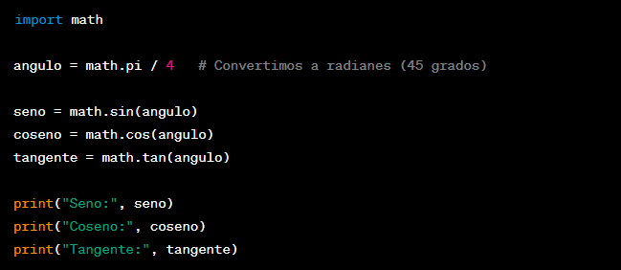

3. Funciones exponenciales y logarítmicas:

El módulo **`math`** también proporciona funciones para cálculos exponenciales y logarítmicos, como **`exp()`, `log()`, `log10()`, `log2()`, `sqrt()`, etc.**

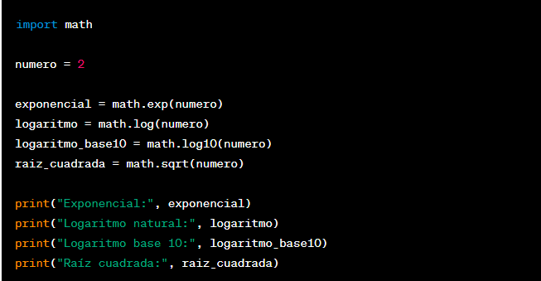

4. Constantes matemáticas:

El módulo **`math`** incluye varias constantes matemáticas útiles, como **`pi`, `e`, `tau`,** etc.



5. Redondeo y truncamiento:

El módulo **`math`** también proporciona funciones para redondeo y truncamiento de números, como **`ceil()`, `floor()`, `trunc()`, `round()`**, etc.

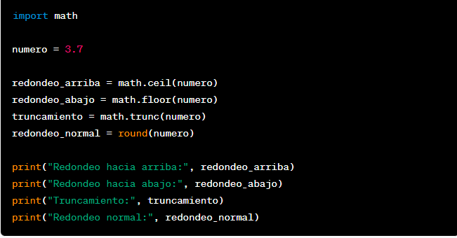

Estos son solo algunos ejemplos de las funciones y constantes disponibles en el módulo **`math`.** Puedes explorar más funciones y opciones en la documentación oficial de Python (https://docs.python.org/3/library/math.html).